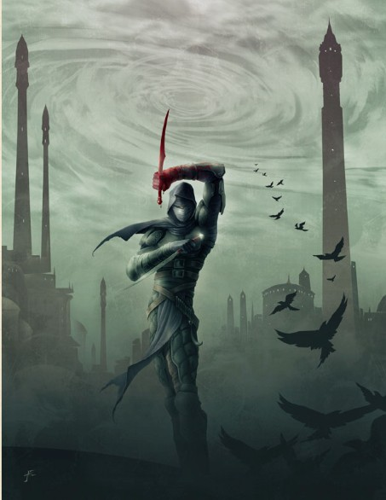
姓名： 甲贺
等级：1
职业：Rogue
典范之道：
史诗天命：
经验：0
种族：Elf
体型：Medium
年龄：120
性别：Male
身高：5'5"(160cm or so)
体重:130 lb.(59 kg or so)
阵营：Unaligned
信仰：
技能属性合计属性调整值受训护甲惩罚其它
运动力量 22 0
坚韧体质 11 0
杂技敏捷 44 0
隐秘敏捷 94 5
贼活敏捷 94 5
神秘智力 00 0 n/a
宗教智力 00 0 n/a
历史智力 00 0 n/a
地城感知 00 0 n/a
自然感知 20 0 n/a2
医疗感知 00 0 n/a
侦查感知 70 5 n/a2
洞察感知 70 5 n/a2
唬骗魅力 72 5 n/a
交涉魅力 22 0 n/a
威吓魅力 22 0 n/a
市井魅力 72 5 n/a
先攻敏捷等级其它
44
速度基础护甲物品其它
77
感知基础调整
被动侦查：17107
被动洞察：17107
语言：Common Elven

专长：
背刺: 偷袭职业特性的额外伤害骰从d6增加至d8.
特性：抢先攻击：在遭遇的开始，你对所有在此次遭遇上还未行动的生物具有战斗优势。
战术：无情暴徒：你在偷袭伤害上获得与你的力量调整值相等的加值。
偷袭：一轮一次，当你对一个敌人拥有战斗优势且使用轻刃、十字弓或投石索命中该敌人时，该次攻击造成2d6的额外伤害。(增至2d8+2)
种族特性
精灵(+2Dex +2Wis)(昏暗视觉)
技能加值：+2自然知识，+2洞察
精灵的擅长武器：获得长弓和短弓的武器擅长
妖精血统：你的祖先是妖精荒野的原住民，在任何关系到生物血统的效果上，视为妖精血统。
团体警觉：你让5格内的非精灵盟友的洞察检定获得+1的种族奖励。
荒野步伐：你在快步时忽略困难地形的影响（即使你拥有多个方格快步的能力）。
精灵之准确：你可以使用精灵之准确为遭遇能力。
属性基础 调整值等级调整值
力量1422
体质1311
敏捷1844
智力1000
感知1000
魅力1422

生命临时生命重伤复原力复原次数死亡豁免调整值
251266

抗力：无
当前状态：正常
防御合计等级护甲/属性职业专长增强其它
防御等级16 10 6
强韧12 10 2
反射16 10 42
意志12 10 2
基础攻击防御武器/威能伤害
5vsACDagger(Melee)1d4+1
8vsACDagger(Range)1d4+4

装备 | 价格 | 重量
皮甲(+2) | 25 g | 15 lb.
匕首x5 | 1 g x 5 | 1 lb. x 5
弩(+2,1d8)(15/30)(次要装填) | 25 g | 4 lb.
Thieves’ Tools | 20 g | 1 lb.
Adventurer's Kit | 15 g | 33 lb.
|--背包 |  | 2 lb.
|--睡袋 |  | 5 lb.
|--燧石与铁片
|--腰包 |  | 0.5 lb.
|--2支照明杖 |  | 2 lb.
|--10天份的口粮 |  | 10 lb.
|--50尺长的麻绳 |  | 10 lb.
|--水袋 |  | 4 lb.
初始金币:10g + 37g(偷自某术士)
角色形象:

随意威能
灵巧击  最终的刺击令你获得优势地位。  随意:战技，武器  标准动作:近战或远程武器  必要条件：你必须手持一个十字弓、一把轻剑  或是一个投石索  目标：一个生物  特殊：你可以在做出攻击前移动2格  攻击：敏捷vs. 防御等级  命中：1[W]+敏捷调整值的伤害。  在21级的时候，伤害提升为2[W]+敏捷调整值。 | 狡猾挥舞  一次令人分心的挥击让敌人忘了剑刃正捅在他的喉咙上。  随意:技，武器  标准动作:战或远程武器  必要条件：你必须手持一个十字弓、一把轻剑  或是一个投石索  目标：一个生物  攻击：敏捷vs. 防御等级  命中：1[W]+敏捷调整值+魅力调整值的伤害。  在21级的时候，伤害提升为2[W]+敏捷调整值+魅力调整值。
遭遇威能
移位击  脚下一绊，手上一推，敌人就去了你想让他在的地方。  遭遇:战技，武器  标准动作; 近战武器  必要条件：你必须手持一把轻剑  目标：一个生物  攻击：敏捷vs. 意志  命中：1[W]+敏捷调整值的伤害，且你让目标滑一格。  狡猾欺诈者：你让目标滑开的格数等同于你的魅力调整值。 | 精灵之准确 精灵种族能力  立即集中注意力，  以不可思议的准确性瞄准敌人并攻击。  遭遇  自由动作 个人  效果：重掷一次攻击骰，使用第二次的掷骰结果，  即使它比第一次更低。
每日威能
诡诈击
通过一系列的虚招和诱敌，你将你的对手移到你想让他去的地方。
每日:战技，武器
标准动作:近战或远程武器
必要条件：你必须手持一个十字弓、一把轻剑或是一个投石索
目标：一个生物
攻击：敏捷vs. 防御等级
命中：3[W]+敏捷调整值的伤害，且你可以让目标滑行一格。
效果：直到遭遇结束，每次命中目标，你都可以让目标滑行一格。

